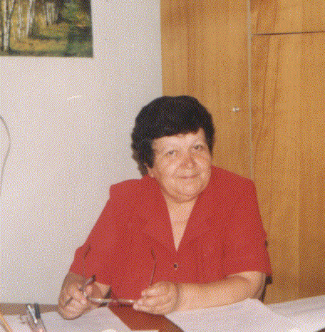
Кульбякина Алевтина Владимировна трудовую деятельность начала в 1971 году после окончания Калининского государственного педагогического института учителем химии Луговской средней школы Бийского района Алтайского края. В администрации Бийского района работала с 1993 года, в должности ответственного секретаря комиссии по делам несовершеннолетних и защите их прав - с июня 2001 года по май 2010года до выхода на заслуженный отдых.
Все это время по роду своей работы и по зову души Алевтина Владимировна активно занималась общественной работой с семьями, женщинами и детьми, возглавляя районный женский Совет.
За время работы в районе показала себя грамотным специалистом, с отличными организаторскими способностями. В решении вопросов проявляла должную настойчивость.
Большое внимание Алевтина Владимировна уделяла совместной работе комитетов и отделов районной администрации, администраций сельских поселений, общественных организаций района в области профилактики безнадзорности правонарушений несовершеннолетних, защите их прав и законных интересов, осуществлению контроля за условиями содержания и воспитания детей и подростков в учреждениях системы профилактики безнадзорности и правонарушений несовершеннолетних, продолжению работы с семьей, повышению ее роли как непосредственного участника социально-педагогической деятельности с детьми и подростками.
Вся работа женского Совета строилась на основе перспективного и текущего планов, районных комплексных программ «Семья. Женщины. Дети», программы по профилактике наркомании, программы по профилактике безнадзорности и правонарушений несовершеннолетних в Бийском районе и др.
При непосредственном участии Алевтины Владимировны в районе был отработан механизм выявления семей и детей, находящихся в социально опасном положении, определен единый подход к учету семей и детей, находящихся в социально опасном положении.
При непосредственном участии Алевтины Владимировны сложилась стройная система по организации летнего отдыха и оздоровления детей. В районе были внедрены формы работы с детьми, сочетающие в себе активный отдых, трудовую занятость, оздоровление и творческое развитие подростков.
При активном участии Кульбякиной Алевтины Владимировны в 2004 году в районе открылся Комплексный центр социальной помощи семье и детям. В центре было создано два отделения социальной помощи на дому, в которых обслуживались 119 человек из числа пожилых граждан и 24 ребенка-инвалида.
Алевтина Владимировна по характеру внимательный отзывчивый человек. В общении с гражданами проявляет тактичность, уравновешенность. Всегда выслушает и даст квалифицированную консультацию. Пользуется заслуженным уважением населения района.
Общий трудовой стаж – 37 лет.
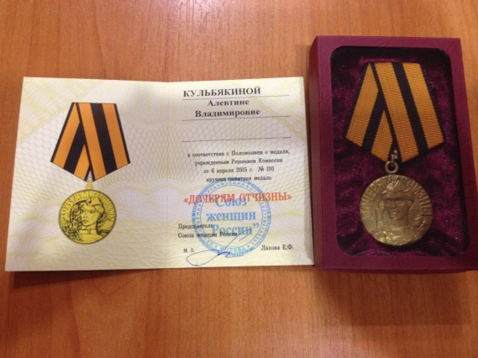
Награждена Почетной грамотой Министерства труда и социального развития Российской Федерации, 2000г., Почетной грамотой Администрации Бийского района Алтайского края, 2006г., Почетной грамотой Администрации Алтайского края, 2007г.
За активное участие в деятельности Алтайского краевого Совета женщин в августе 2007 года Кульбякина Алевтина Владимировна награждена памятной медалью Союза женщин России.
В 2010 году - Благодарностью Губернатора Алтайского края.
В 2017 году награждена памятной медалью «Дочерям Отчизны» Союза женщин России.

